NAMA : NADIA NURUSSYIFA AZZAHRA

NIM : 40011423650266

KELAS : G_AKUNTANSI PERPAJAKAN

TANGGAL : 6 NOVEMBER 2024

**Pertama tama kita di beri perintah untuk membuat soal sebagai berikut :**

bantu saya Saya sedang menggunakan BigQuery untuk menganalisis data penjualan dan produksi produk dari dua tabel yang telah saya unggah, yaitu tabel_produksi dan tabel_penjualan, yang ada dalam dataset perusahaan di project saya bernama nadia-nurussyifa-azzahra.Company_Nadia Saya ingin mencari id_produk dengan jumlah penjualan tertinggi selama 6 bulan pertama tahun 2024, yaitu dari tanggal 1 Januari hingga 30 Juni 2024. Kriteria lainnya adalah id_produksi nya bernomor genap.Catatan untuk membantu anda mengerjakan:

• Kolom id_produk, id_produksi, dan tanggal produksi ada di tabel_produksi,

• Kolom jumlah_terjual ada di tabel_penjualan

• Untuk cari penjualan terbesar: jumlah_terjual nya bisa diurutkan saja dari yang

terbesar ke terkecil

• Kolom yang dipakai hanya id_produk, id_produksi, tanggal_produksi, dan jumlah

terjual saja

• Untuk menghubungkan 2 tabel tersebut menggunakan foreign key, foreign key

nya yaitu kolom id_produk

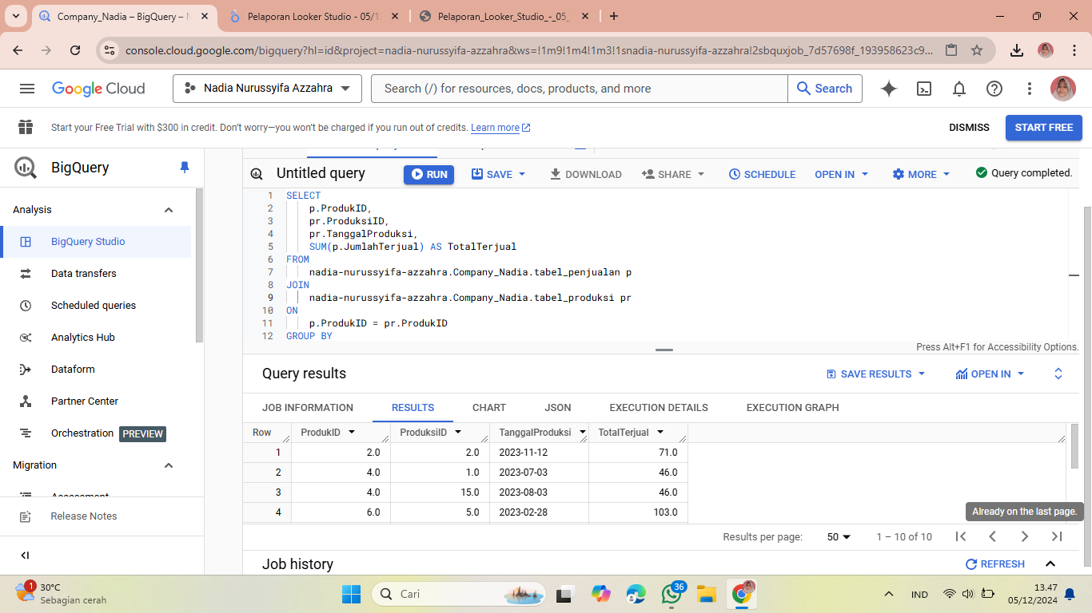Dapatkah Anda memberikan query SQL khusus BigQuery untuk menjalankan analisis ini?

**Ini adalah hasil BIQ QUERRY yang saya buat :**

